**Reporte de Pruebas Exploratorias**

***Proyecto*: [Gestor de Tareas]**

***Fecha*: [5/8/2025]**

***QA*: [Christian]**

**Alcance de las pruebas:**

**Funcionalidades / módulos explorados:**

* ***Módulo de Creación de Tareas*:** Se exploró la interfaz de usuario para la creación de nuevas tareas, incluyendo los campos de "Nombre", "Descripción" y "Asignado a".
* ***Validación de campos obligatorios*:** Se validó que el formulario de creación de tareas muestre mensajes de error cuando los campos requeridos se dejan vacíos.
* ***Módulo de Visualización de Tareas*:** Se validó la lógica de la API para obtener las tareas creadas, eliminadas y todas las tareas.
* ***Servicio de Actualización de Tareas (Backend):*** Se validó el servicio que consume y procesa las tareas, registrando su creación, asignación y eliminación en los logs del sistema.
* **API endpoints validados:**
  + **GET /api/getCreatedTasks**
  + **GET /api/getAllTasks**
  + **GET /api/getDeletedTask**

**Tipos de pruebas realizadas:**

* Navegación y flujo completo (creación de tarea desde el frontend y validación en el backend).
* Validación de logs de backend al crear y eliminar tareas.
* Validación de las respuestas de los endpoints API a través de Postman.

**Evidencias de ejecución:**

**Screenshots:**

**. [Pantalla de creación de tareas]**

**. [Respuesta del endpoint GET /api/getCreatedTasks]**

**. [Respuesta del endpoint GET /api/getDeletedTasks]**

**. [Respuesta del endpoint GET /api/getAllTasks]**

**. [Validación de campos obligatorios]**

**. [Validación de Logs]**

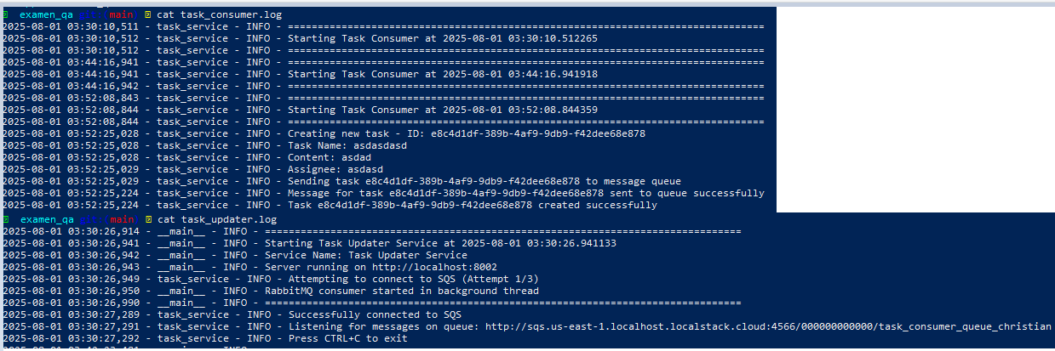

**Incidencias encontradas:**

| **#** | **Título del Bug** | **Severidad** | **Estado** | **Comentarios** |
| --- | --- | --- | --- | --- |
| **001** | **[Error ortográfico en el mensaje de éxito de creación de tarea.]** | Baja | **Abierto** | El mensaje dice "Tarea creada Korrektamente" en lugar de "Tarea creada Correctamente". Se recomienda corregir la ortografía. |
| **002** | **[El contenido de la tarea no se guarda ni se muestra.]** | **Alta** | **Abierto** | **Pasos para reproducir:**  **1.** Ingresar a la pantalla de creación de tareas.  **2.** Completar los campos "**Nombre**" y "**Asignado a**".  **3.** Llenar el campo "**Descripción**" con cualquier texto .  **4.** Hacer clic en "**Crear Tarea**".  **Resultado esperado**: La tarea se muestra en la sección de "Tareas" con el "Contenido" que se ingresó en el campo **"***Descripción***".**  **Resultado obtenido:** La tarea se crea, pero el campo "Contenido" aparece vacío. |
| **003** | **[Inconsistencia en las estadísticas de la API: total_created vs total_deleted.]** | **Alta** | **Abierto** | **Pasos para reproducir:**  **1.** Crear una serie de tareas y luego eliminarlas todas del frontend**.**  **2.** Consultar el endpoint GET /api/getAllTasks en Postman.  **Resultado esperado:** Si todas las tareas creadas se eliminaron, los contadores de total_created y total_deleted en la respuesta de la API deberían ser iguales**.**  **Resultado obtenido:** El frontend no muestra tareas, lo que sugiere que todas fueron eliminadas. Sin embargo, la API reporta una inconsistencia en el conteo de las operaciones entre *total_created* y *total_deleted*. |
| **004** | **[El contenido de la tarea no se guarda ni se muestra.]** | **Alta** | **Abierto** | El log del **Task Consumer** muestra que la descripción de la tarea se recibe correctamente, pero el log del **Task Updater** indica que el campo "**Description**" está vacío al procesar el mensaje. Esto confirma que el problema no está en el envío del mensaje, sino en el procesamiento del mismo por el Task Updater, lo que causa la pérdida de información. |
|  |  |  |  |  |
|  |  |  |  |  |

**Evidencias de Bugs:**

**#001[*Error ortográfico en el mensaje de éxito de creación de tarea*.]**

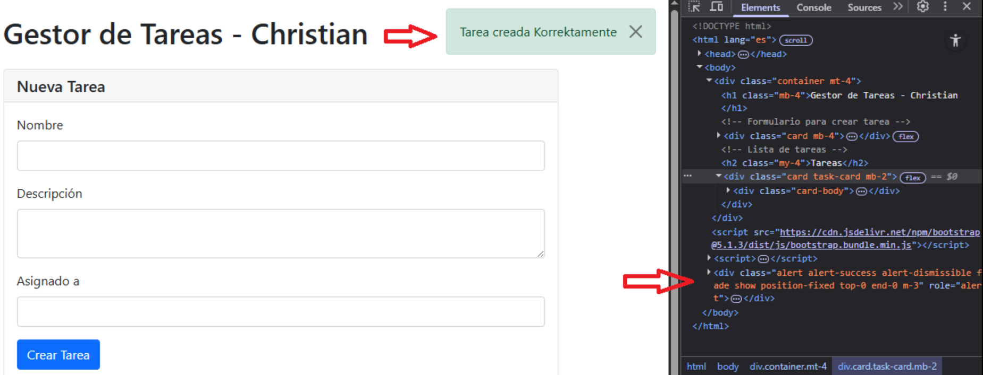

**#002 [*El contenido de la tarea no se guarda ni se muestra*.]**

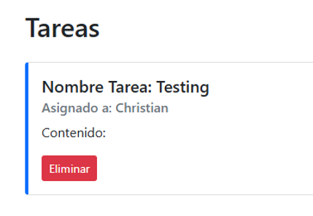

**#003 [*Inconsistencia en las estadísticas de la API: total_created vs total_deleted*.]**

**#004 [El contenido de la tarea no se guarda ni se muestra.]**

